PEMBELAJARAN MENGANALISIS UNSUR INTRINSIK CERPEN
DENGAN MENGGUNAKAN MODEL STUDENT FACILITATOR AND EXPLAINING
PADA SISWA KELAS X SMA PASUNDAN 8 BANDUNG
TAHUN PELAJARAN 2015/2016

Skripsi
disusun untuk memenuhi salah satu syarat memperoleh gelar sarjana
Pendidikan Program Studi Pendidikan Bahasa, Sastra Indonesia dan Daerah
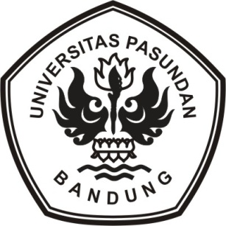

oleh
ADE LIA ROSMIATI
115030015

PROGRAM STUDI PENDIDIKAN BAHASA, SASTRA INDONESIA DAN DAERAH
FAKULTAS KEGURUAN DAN ILMU PENDIDIKAN
UNIVERSITAS PASUNDAN
BANDUNG
2015

